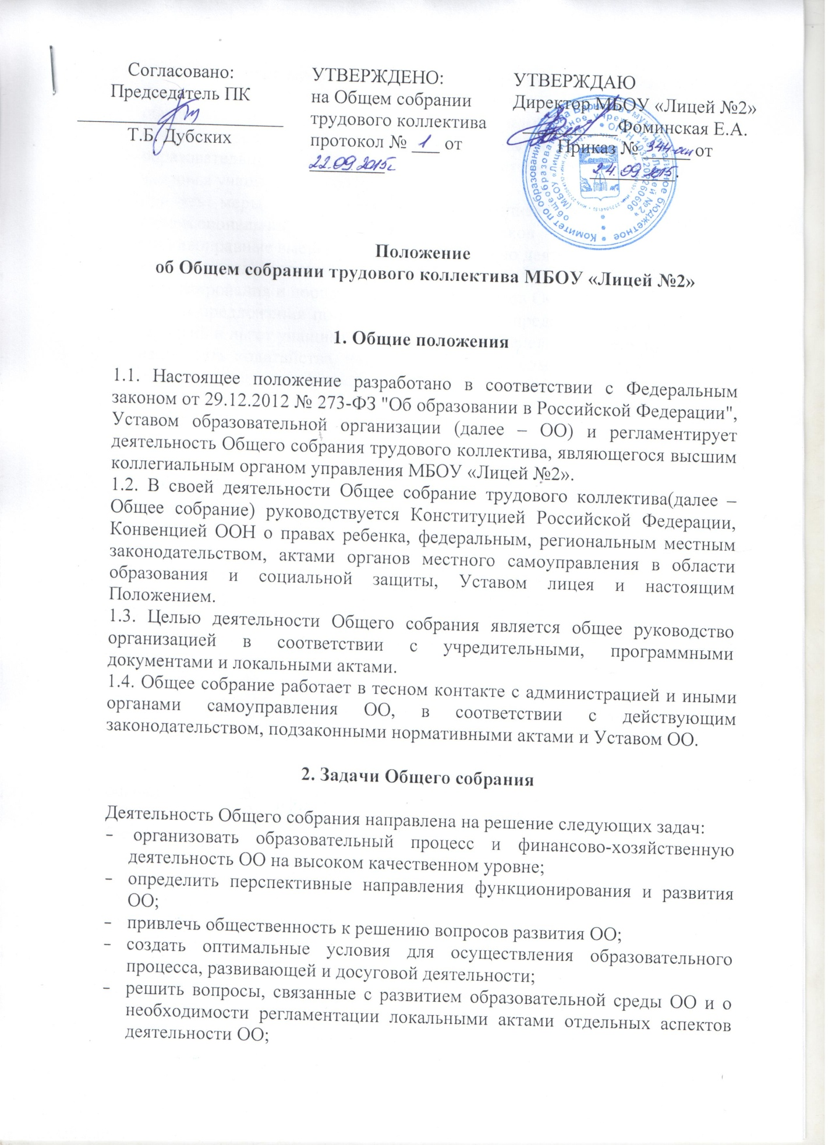

Положение
об Общем собрании трудового коллектива МБОУ «Лицей №2»

1. Общие положения

1.1. Настоящее положение разработано в соответствии с Федеральным законом от 29.12.2012 № 273-ФЗ "Об образовании в Российской Федерации", Уставом образовательной организации (далее – ОО) и регламентирует деятельность Общего собрания трудового коллектива, являющегося высшим коллегиальным органом управления МБОУ «Лицей №2».
1.2. В своей деятельности Общее собрание трудового коллектива(далее – Общее собрание) руководствуется Конституцией Российской Федерации, Конвенцией ООН о правах ребенка, федеральным, региональным местным законодательством, актами органов местного самоуправления в области образования и социальной защиты, Уставом лицея и настоящим Положением.
1.3. Целью деятельности Общего собрания является общее руководство организацией в соответствии с учредительными, программными документами и локальными актами.
1.4. Общее собрание работает в тесном контакте с администрацией и иными органами самоуправления ОО, в соответствии с действующим законодательством, подзаконными нормативными актами и Уставом ОО.

2. Задачи Общего собрания

Деятельность Общего собрания направлена на решение следующих задач:
- организовать образовательный процесс и финансово-хозяйственную деятельность ОО на высоком качественном уровне;
- определить перспективные направления функционирования и развития ОО;
- привлечь общественность к решению вопросов развития ОО;
- создать оптимальные условия для осуществления образовательного процесса, развивающей и досуговой деятельности;
- решить вопросы, связанные с развитием образовательной среды ОО и о необходимости регламентации локальными актами отдельных аспектов деятельности ОО;
- оказать помощь администрации в разработке локальных актов ОО;
- помочь разрешить проблемные (конфликтные) ситуации с участниками образовательного процесса в пределах своей компетенции;
- внести предложения по вопросам охраны и безопасности условий образовательного процесса и трудовой деятельности, охраны жизни и здоровья учащихся и работников ОО;
- принять меры по необходимости по защите чести, достоинства и профессиональной репутации работников ОО, предупредить противоправные вмешательства в их трудовую деятельность;
- внести предложения по формированию фонда оплаты труда, порядка стимулирования и поощрения труда работников ОО;
- внести предложения по порядку и условиям предоставления социальных гарантий и льгот учащимся и работникам в пределах компетенции ОО;
- направлять ходатайства, письма в различные административные органы, общественные организации и др. по вопросам, относящимся к оптимизации деятельности ОО и повышения качества оказываемых образовательных услуг.

3. Компетенция Общего собрания

Компетенция Общего собрания:
- принимает основные направления деятельности лицея;
- избирает прямым открытым голосованием членов Управляющего совета от работников лицея;
- создает постоянные и временные комиссии по различным направлениям работы;
- рассматривает вопрос об укреплении и развитии материально-технической базы лицея.

4. Организация деятельности Общего собрания

4.1. Участниками Общего собрания являются все лица, находящиеся на оплачиваемой работе в Учреждении, на основании заключенных с данными лицами трудовыми договорами. Срок полномочий Общего собрания – бессрочно.
4.2. Общее собрание считается правомочным, если в нем участвует более половины от общего числа работников. Решения Общего собрания принимаются открытым голосованием простым большинством голосов присутствующих членов Общего собрания.
4.3. Решения Общего собрания согласовываются с директором Учреждения, обязательны для выполнения членами коллектива и администрацией Учреждения.
4.4. Общее собрание проводится 1 раз в год.
4.5. Ведение Общего собрания возлагается на председателя, избираемого Общим собранием ежегодно на первом заседании. Повестка собрания и порядок рассмотрения вопросов, включенных в повестку собрания, определяются соответствующим решением Общего собрания. Решение Общего собрания считается принятым, если за него проголосовало более половины присутствующих на Общем собрании работников.

4.4. Председатель Общего собрания:
- организует деятельность Общего собрания;
- информирует членов общего собрания о предстоящем заседании не менее чем за 3 дня;
- организует подготовку и проведение заседания за 5 дней до его проведения;
- определяет повестку дня;
- контролирует выполнение решений.
5. Ответственность Общего собрания

5.1. Общее собрание несет ответственность:
- за выполнение, выполнение не в полном объеме или невыполнение закрепленных за ним задач;
- соответствие принимаемых решений законодательству Российской Федерации, подзаконным нормативным правовым актам, Уставу ОО.
- за компетентность принимаемых решений.

- Делопроизводство Общего собрания

  - Заседания Общего собрания оформляются протоколом.
  - В протоколах фиксируются:
- дата проведения;
- количественное присутствие (отсутствие) членов трудового коллектива;
- приглашенные (ФИО, должность);
- повестка дня;
- выступающие лица;
- ход обсуждения вопросов;
- предложения, рекомендации и замечания членов трудового коллектива и приглашенных лиц;
- решение.
  - Протоколы подписываются председателем и секретарем Общего собрания.
  - Нумерация протоколов ведется от начала учебного года.
  - Протоколы Общего собрания нумеруется постранично, прошнуровывается, скрепляется подписью председателя Общего собрания и печатью ОО.
  - Протоколы Общего собрания хранятся в отдельной папке и передается по акту (при смене руководителя, передаче в архив).

- Заключительные положения

  - Изменения и дополнения в настоящее Положение вносятся Общим собранием и принимаются на его заседании.
  - Положение действует до принятия нового положения, утвержденного на Общем собрании трудового коллектива в установленном порядке.

